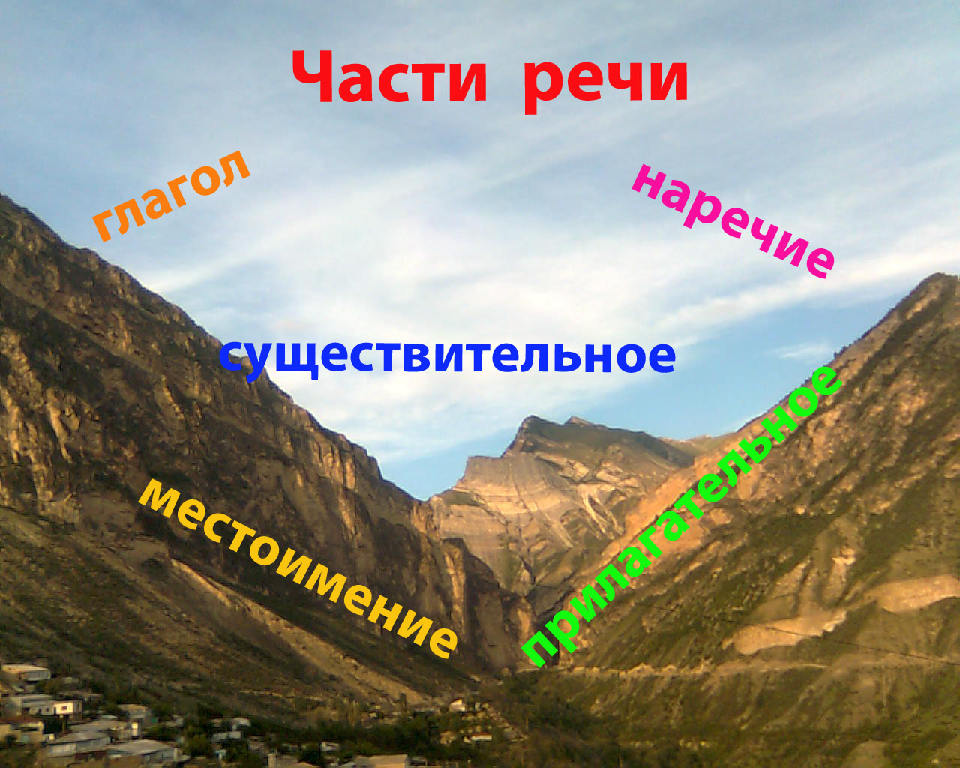

Внеклассное мероприятие
по русскому языку
"Части речи"

ВНЕКЛАССНОЕ МЕРОПРИЯТИЕ ПО РУССКОМУ ЯЗЫКУ
«Части речи»

Цели:
- повторить и обобщить знания по русскому языку;
Задачи:
- развивать речь обучающихся, их словарный запас, а также логическое и образное мышление;
- формировать умение пользоваться лексическими, правописными и орфоэпическими нормами языка;

Оформление класса:

На доске написано название мероприятия, вокруг которого наклеены листы с новыми понятиями; из 4 столов сделано 2 так, чтобы за ними смогли разместиться 2 команды, позади класса расставлены стулья для зрителей; у каждой команды на столе лежат задания и красные карточки; на проекционном стенде – заставка.
Ход мероприятия:

- Здравствуйте! Сегодня мы собрались здесь, чтобы проверить свои знания по русскому языку в познавательной игре «Части речи».
Русский язык – один из самых красивых и богатых языков в мире. Но он непрост в изучении, имеет множество разделов и правил, орфограмм и упражнений.
Грамотному человеку следует их знать и понимать. Сегодня мы проверим, что же вы успели усвоить к данному моменту.
В нашей игре участвует 2 команды – сборные 5 и 6 класса.
Правила игры таковы: за верно выполненное задание команда получает 3 балла, за быстроту выполнения – еще 1 балл, за выкрики и шум 1 балл снимается. Ответ принимается только после того, как капитан поднял красную карточку.

  - Конечно, каждая команда должна, прежде всего, иметь название, девиз и выбрать капитана. Это и будет первое задание игры. Вы должны придумать название и девиз, связанные с русским языком. Лучшие название и девиз будут оценены в 3 балла. Право выбора предоставляется жюри. На подготовку задания вам дается 2 минут.

II. Участники получают карточки со словами, куда надо вставить пропущенные буквы (10 слов) – на работу 5 минут, в это время зрители отвечают на вопросы разминки

Карточка
- Уча…ствовать
- Сверс…ник
- Во…зал
- Шос…е
- Инт…рьер
- Параш…т
- Тер…аса
- Ар…мат
- Бат…рея
- Магн…тофон

- Чу…ствовать
- Ровес…ник
- Э…замен
- Комис…ия
- Веет…ран
- Брош…ра
- ак…вариум
- Трен…р
- Сан…торий
- Ф…нтастика

Игра со зрителями.

А пока команды выполняют задание, болельщики тоже могут помочь им в зарабатывании баллов. Каждый правильный ответ оценивается в 1 балл. Его вы можете отдать той команде, за которую болеете.
На проекционном стенде появляется задание для зрителей.

ОТГАДАЙ:
- В каком городе жил Сева и сто Поль? (Севастополь)
- Когда же ребенок станет конем? (Жеребенок)
- В каком слове 100 «й»? (стой)
В русском языке есть фразеологизмы для окраски речи они имеют свое значение давайте попробуем дать им правильное понятие
1. Два сапога пара – очень похожи
2. Кот наплакал – очень мало
3. Сломя голову – очень быстро
4. Водить за нос - обманывать
5. Плясать под чужую дудку

III. Отгадай-ка загадку

1. Определяю я предметы,
Они со мной всегда приметны.
Я украшаю вашу речь,
Меня вам надо знать, беречь!

( Имя прилагательное)

- Окружаю вас всюду я
Называю я предметы
Как меня зовут
Догадайтесь-ка быстрей
(Имя существительное)

Загадки от жюри

- Имена у нас у всех
Но я их не называю
Но все равно к вам
Обращаюсь
(Местоимение)

- Без меня вы
Не споете и станцуете
Время вам я покажу
Настоящем, в прошлом и в будущем живу
(Глагол)

Я сборник карт, от ударения
Зависят 2 моих значения:
Захочешь – превращусь в название
Блестящей, шелковистой ткани я. (атлас и атлас)

Я от солнца, от огня,
Яркий луч несет меня,
Но бывает смысл иной:
Весь огромный шар земной.
(Свет)

- Речь и язык очень тесно связаны. Взаимопонимание между говорящим и слушающим зависит от техники речи. Под ней подразумевается умения и навыки, с помощью которых мы говорим. Это интонация, дыхание и т. д. Немаловажную роль здесь играет дикция.

IV. Поэтому наш следующий конкурс называется «Умей внятно говорить».

-У вас на столах лежат скороговорки, через 5 минут 2-м участникам нужно будет быстро и четко произнести их. Оцениваются внятность, правильность и скорость произнесения.

1. Шли сорок мышей, нашли сорок грошей; две мыши поплоше несли по два гроша.
2. Дед Додон в дуду дудел, Димку дед дудой задел.

Пока наши участники готовятся остальные участники отвечают на вопросы, конкурс «Грамотеи». Вопросы для команды

1. Вспомните точное название картины художника Васнецова о трех богатырях.
(Богатыри).
2. Как пишется слово кое-кто?
(Через дефис)
3. Сколько падежей в русском языке?
( Шесть падежей)
4. Слова базар и рынок – синонимы, но в некоторых сочетаниях отличаются друг от друга. Что означают выражения птичий базар и птичий рынок?
(Птичий базар – место массового сбора птиц на берегу, пустая болтовня (перен.)
Птичий рынок – место, где продают птиц и другую живность)
5. Грамотный человек должен знать названия букв своего алфавита. Поэтому вспомните, названия каких букв составляют целую эпоху?
(ЭР-А)
6. Какие две формы речи существуют в языке?
( Устная и письменная формы речи)
7. Назовите подлежащее в предложении:
Сегодня с утра подморозило.
( Нет подлежащего)
8. Найдите загадочный звук:
Я – в озерах и реках, но в воде меня нет.
Я – в арбузах и огурцах, но в дыне меня нет.
( Это звук «Р»)
9. Сколько в русском языке служебных частей речи?
( Три части)
10. Что объединяет следующие слова: Тбилиси, Дели, Токио, кофе?
( Все эти существительные мужского рода)

V. Следующий конкурс поможет вам проверить свой словарный запас. Это конкурс капитанов
Он называется «Мой личный словарь».

Из слова контрабас можно составить 250 слов. А сколько сможете составить вы за 5 минут? Команда, составившая наибольшее количество слов, получит 1 балл за правильное слово.
Слова: Тарас, Тара, Сок, Бас, Барс, Ток, Кот, Нота, Раб, Бак, Кора, Рак, Рана, Табор, Нос, Барак…

Пока капитаны готовятся, мы попробуем заработать еще балы для команд
Задание 1. Я называю животных вы глаголы их речи
Например: Корова мучить.
Собака (гавкает),
Петушок (кукарекает),
кошка (мяукает),
воробей (чирикает),
ребенок (говорит).
Задание 2. Я называю прилагательные а вы существительные к ним
Горячий (чай, хлеб, суп)
Сладкое (мороженое, яблоко, пирожное)
Красивая (девочка, картинка, одежда)
Задание 3. Я называю по 2 слова вы определяете какое из наречие.
Хорош – хорошо
Ясно – Ясный
Храбро – Храбр
Добрый – Добротно
Жаркий – Жарко
Зло – Злобно

VI. Подведение итогов игры, награждение победителей.

Протокол

Название команд
1. | Название команд и девиз
2. | Карточки
3. | Отгадай-ка загадку
4. | Умей внятно говорить
5. | Мой личный словарь
 | Подведение итогов игры, награждение победителей.

Жюри подпись
1. ____________________________________________________________

2. ____________________________________________________________

3. ____________________________________________________________

4. ____________________________________________________________

5. ____________________________________________________________

